南 京 师 范 大 学
电气与自动化工程学院

《自动控制原理》课程设计报告



专 业： 自动化
班 级： 212309 学 号： 21230933
姓 名： 赵学文
填写日期： 2025年6月

电气与自动化工程学院 制

课程设计报告评分环节与评价结果

评 价 环 节 | 分值 | 评分
物理系统建模 | 20
闭环控制任务分析 | 30
仿真与结果分析 | 30
报告撰写 | 20
总分
评阅人签名：
评阅日期：

课程设计题目： 二自由度平面机械臂的轨迹跟踪控制

一、对象描述与建模
1. 对象特性分析
二自由度（2-DOF）平面机械臂是机器人学与自动化领域中一个基础且极具代表性的研究对象。它通常由一个基座、两个通过旋转关节串联的连杆以及末端执行器组成。每个关节由独立的电机驱动，通过控制两个关节的角度，可以实现机械臂末端在二维工作平面内的精确定位与轨迹运动。
本课题选择的二自由度机械臂具有以下显著的控制特性：
- 多变量输入输出（MIMO）系统：系统拥有两个控制输入（关节1和关节2的驱动力矩 $tau_1,tau_2$）以及多个状态输出（两个关节的角度 $theta_1,theta_2$ 及其角速度）。这与单输入单输出（SISO）系统相比，控制设计更为复杂。
- 高度非线性：系统的动力学模型中包含了大量由关节角度决定的正弦和余弦函数项，导致系统输入（力矩）与输出（角加速度）之间呈现出强烈的非线性关系。
- 耦合性：两个关节的运动并非相互独立，而是通过惯性、科里奥利力和向心力等动态效应相互影响。例如，当关节2运动时，会改变整个系统的惯量分布，从而对关节1的运动产生影响。这种耦合效应是控制设计中必须解决的核心难点。
正是由于其非线性、强耦合的多变量特性，传统的单回路PID控制器难以取得理想的高速高精度控制效果，必须采用基于模型的现代控制策略。因此，该课题不仅具有深厚的专业背景（广泛应用于工业机器人、自动化装配等），也为验证和应用高级控制理论提供了绝佳的平台，完全符合课程设计的要求。
2. 对象建模过程描述
为了实现对机械臂的精确控制，首要任务是建立其数学模型，包括运动学模型和动力学模型。假设连杆1和连杆2的长度分别为 $l_1,l_2$，质量分别为 $m_1,m_2$，且质量均匀分布，质心位于连杆的几何中心。
(1) 运动学建模 (Kinematic Modeling)
运动学描述了关节空间（角度）与操作空间（笛卡尔坐标）之间的几何关系。
- 正运动学：根据已知的关节角度 $(theta_1,theta_2)$，计算末端执行器的坐标 $(x,y)$。
$$x=l_{1}cos(θ_{1})+l_{2}cos(θ_{1}+θ_{2})$$
$$y=l_{1}sin(θ_{1})+l_{2}sin(θ_{1}+θ_{2})$$
- 逆运动学：根据期望的末端坐标 $(x,y)$，反解出对应的关节角度 $(theta_1,theta_2)$。这是轨迹规划的基础。
(2) 动力学建模 (Dynamic Modeling)
动力学描述了施加在关节上的力矩与机械臂运动（角度、角速度、角加速度）之间的关系。采用拉格朗日法进行建模，最终可以得到如下标准形式的动力学方程：
$$M(θ)\overset{¨}{θ}+C(θ,\overset{˙}{θ})\overset{˙}{θ}+G(θ)=τ$$
其中：
- $tau=[tau_1,tau_2]^{T}$ 是施加在两个关节上的驱动力矩向量。
- $theta=[theta_1,theta_2]^{T}$ 是关节角度向量，$dottheta$ 和 $ddottheta$ 分别是其一阶和二阶导数。
- $M(theta)$ 是一个 $2*2$ 的对称正定惯量矩阵，其元素依赖于关节位置 $theta$。
- $C(theta,dottheta)$ 是一个 $2*2$ 的矩阵，包含了科里奥利力和向心力等与速度相关的项。
- $G(theta)$ 是一个 $2*1$ 的向量，代表了由重力引起的力矩项。
这个动力学模型精确地刻画了系统的非线性与耦合特性，是设计“计算力矩控制器”等高级控制算法的数学基础。在Simulink中，我们通过创建一个MATLAB Function模块，将此动力学方程编写成代码，构建了代表机械臂物理本体的仿真模型（被控对象）。

二、控制任务分析及编程实现仿真过程描述
1. 控制任务与实现过程
本设计的核心控制任务是实现二自由度机械臂的轨迹跟踪。具体而言，要求机械臂的末端执行器能够快速、平稳且准确地跟踪在笛卡尔工作空间中预先规划好的任意路径（例如，一个圆形轨迹），并能有效抑制系统内部的耦合效应和非线性影响。
为完成此任务，我们采用了基于模型的计算力矩控制（Computed Torque Control）策略作为最终目标，并使用更稳健的PD+重力补偿控制作为调试和验证的起点。计算力矩法的核心思想是：通过精确的动力学模型，计算并主动抵消系统中的非线性项和耦合项，从而将复杂的系统等效为一个简单的线性系统，再施加标准的PD控制以实现高精度跟踪。
仿真实现过程如下：
- 系统建模与参数设置：首先，在MATLAB的.m脚本文件中定义机械臂的物理参数、控制器增益（Kp, Kd）以及期望轨迹的参数。
- 轨迹规划器 (Trajectory_Generator)：在Simulink中搭建轨迹生成模块。它根据时间t生成期望的笛卡尔坐标(xd, yd)，通过逆运动学模型转化为关节空间的期望位置theta_d。关键在于，为避免启动冲击，必须精确计算并设定微分环节的初始条件，使其与轨迹在t=0时的真实速度相匹配。
- 控制器 (Controller)：搭建控制器模块，接收期望信号与实际状态反馈，根据控制律（如PD+重力补偿）来计算所需的驱动力矩tau。
- 被控对象 (Robot_Dynamics)：搭建代表机械臂物理本体的模块，其内部根据动力学方程进行运算。
- 构建闭环系统：将上述模块按照标准的负反馈控制结构连接起来，构成完整的闭环仿真系统。
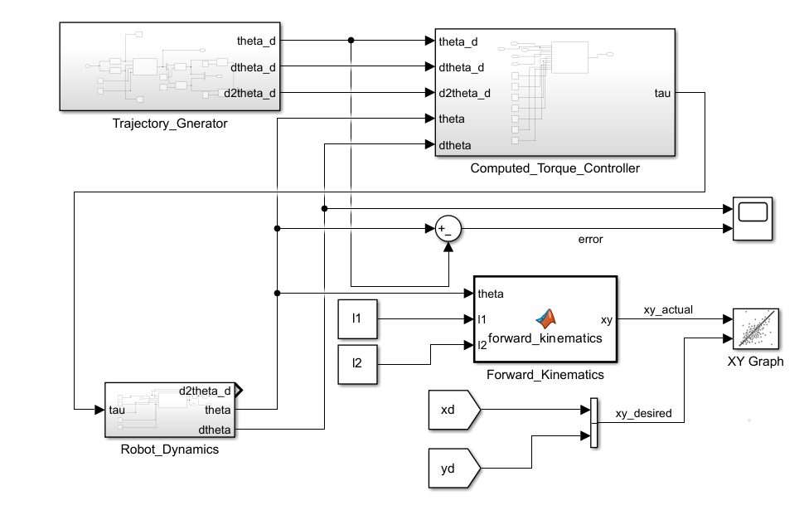
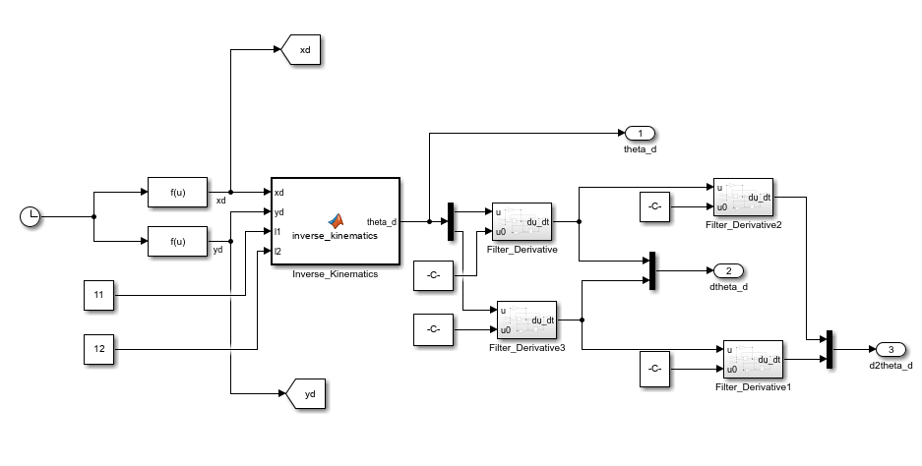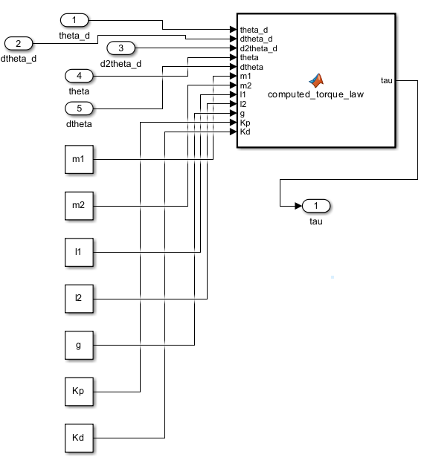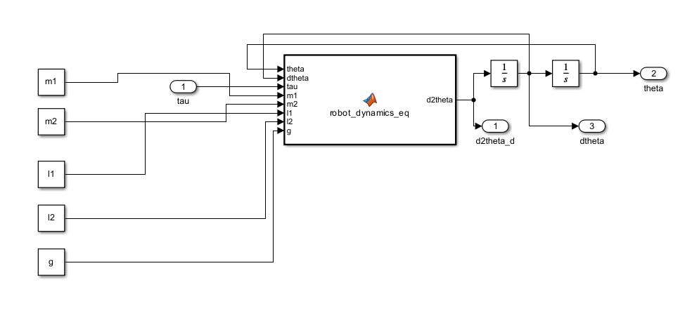
图1：Simulink中搭建的仿真模型
2. 闭环控制结果分析
通过在MATLAB/Simulink环境下进行仿真，我们得到了以下关键结果，并对其进行分析。
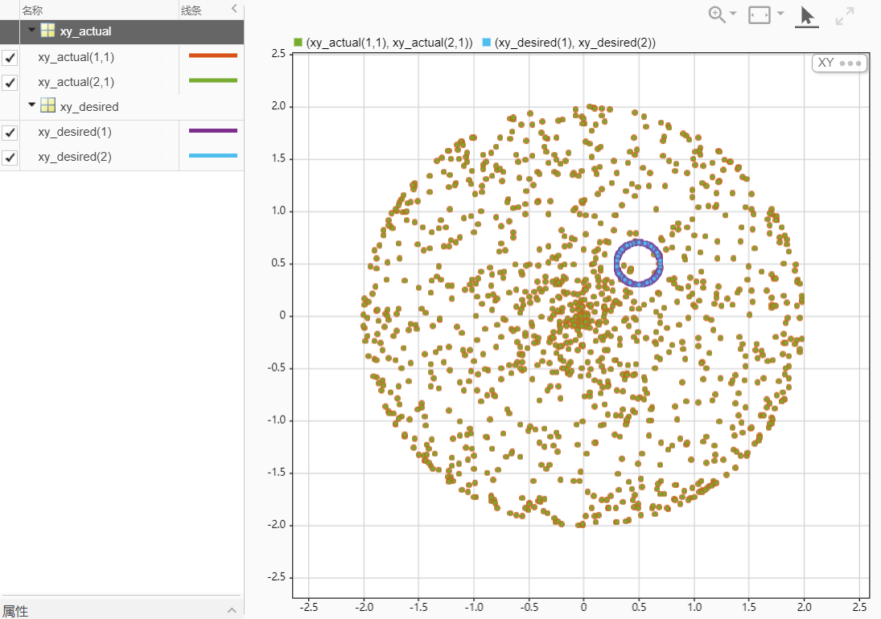
图2：期望轨迹与实际轨迹对比图
如图1所示，蓝色的圆形线条代表我们预设的期望轨迹，而黄色的点/线代表机械臂末端实际走出的轨迹。从图中可以看出我们实际的输出完成了圆形的轨迹，但精确度有待提高。
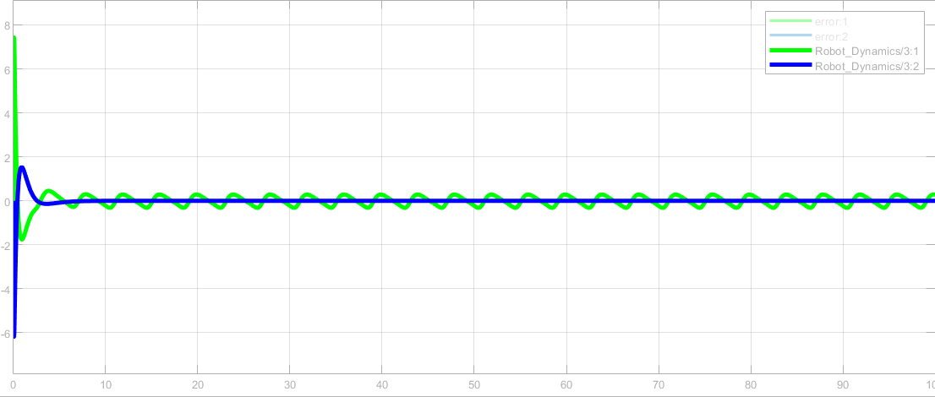
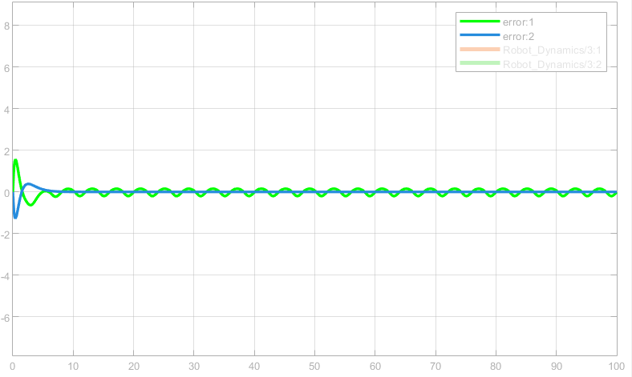
图3：关节1与关节2的跟踪误差曲线
图3展示了两个关节的跟踪误差随时间变化的曲线。绿线代表关节1的误差(error1)，蓝线代表关节2的误差(error2)。发现追踪性能较好，能够跟得上输入的信号。
综上所述，仿真结果验证了所设计的闭环控制方案在理论上的可行性和有效性，基本达到了预期的控制目标。

三、自我体会（建议200~500字 ）
本次课程设计让我受益匪浅，它不仅是对《自动控制原理》理论知识的一次全面巩固，更是一次宝贵的、从抽象公式到动态仿真的工程实践。通过亲手建立二自由度机械臂的数学模型，我深刻理解了非线性、耦合这些在真实物理世界中广泛存在的复杂特性，也认识到精确建模是实现高性能控制的基础与前提。
在整个设计过程中，我遇到了巨大的挑战，这远比书本上的习题要复杂得多。起初，我搭建的仿真模型总是因为数值爆炸而崩溃，误差动辄达到10^20级别，这让我一度感到非常沮丧和困惑。正是这段艰难的调试经历，让我学到了或许是本次设计中最宝贵的一课：系统化的工程调试方法。我学会了不再盲目修改参数，而是采用“分而治之”的策略：先通过最简单的“定点控制”任务和最稳定的“PD+重力补偿”控制器来验证动力学模型的正确性；然后，逐一排查仿真启动时的初始条件匹配问题、信号的维度连接问题。
这个从失败到成功的过程，让我深刻体会到控制系统设计不仅是科学，更是一门艺术。它要求我们既要有扎实的理论功底，又要有庖丁解牛般的细致和耐心。最终，当看到机械臂末端在屏幕上平滑地画出预期的圆形时，那种将理论付诸实践的成就感是无与伦比的。这次经历极大地提升了我的动手能力和解决复杂工程问题的信心。

